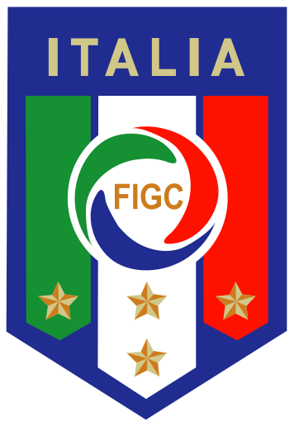
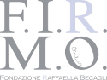
Iniziativa Solidale
FIGC - Fondazione F.I.R.M.O.

Campionato Europeo Under 19 Femminile - Italia 2011
________________________________________________________________________________

Esame gratuito delle ossa a Cervia, Bellaria e Imola
Gli europei di calcio femminile portano in Romagna un’iniziativa FIGC – Fondazione FIRMO nel nome della prevenzione e dello sport. Una equipe di specialisti a disposizione della popolazione per tre giorni in ciascuna delle tre città. Pablito Rossi testimonial

Cervia - In occasione della fase finale del Campionato Europeo Under 19 Femminile, che dal 30 maggio all’11 giugno si svolgerà in Romagna, un laboratorio mobile e un’equipe di specialisti di malattie delle ossa sarà presente a Cervia, Bellaria e Imola (le tre città dove gioca la Nazionale italiana) per offrire esami gratuiti alla popolazione, a quanti partecipano alla manifestazione e alle stesse atlete.
Organizzata dalla Fondazione scientifica F.I.R.M.O. – Raffaella Becagli Onlus, l’iniziativa è promossa dalla Federazione Italiana Giuoco Calcio (FIGC), che già da alcuni anni sostiene la Fondazione attraverso una partnership istituzionale e iniziative solidali rivolte ai giovani calciatori, per sensibilizzarli sui temi della prevenzione e della salute delle ossa.

Lunedì 30 maggio, giornata inaugurale del torneo con l’incontro Italia - Russia, l’attività del laboratorio inizierà a Cervia, installato sotto un’ampia tensostruttura in Piazzale Pascoli dove rimarrà fino a tutto il 2 giugno. Nella circostanza sarà presente, tra gli altri, Paolo Rossi, il goleador campione del mondo di Spagna 82, da sempre testimonial della Fondazione.

Nei giorni successivi il laboratorio si trasferirà prima a Bellaria Igea Marina (3 – 6 giugno, Piazzale Kennedy), poi a Imola (6 – 8 giugno, Piazza Medaglie d’Oro). Nelle date in cui la Nazionale Italiana gareggerà a Cervia e Bellaria Igea Marina sarà invece posizionato in un’area antistante lo stadio. Postazione analoga a Imola in occasione della semifinale.
L’equipe medica sarà composta, in particolare, da uno specialista di malattie del metabolismo osseo e da un tecnico radiologo. Per l’esame della densità ossea, della durata di pochi minuti, sarà utilizzato uno strumento a ultrasuoni assolutamente non invasivo. Pochi minuti anche per riempire il questionario FRAX, che consente di valutare il rischio di frattura, ovvero la possibilità di un episodio traumatico nei dieci anni successivi.

In base ai risultato del test, l’equipe medica offrirà consulenze personalizzate e consigli pratici per mantenere le ossa in salute. Saranno distribuite anche brochure sul tema, messe a disposizione dalla Fondazione. Garantita la massima tutela della privacy, aspetto che sarà comunque seguito dall’Ufficio Legale della FIGC.

La partnership della Federazione con la Fondazione FIRMO nasce dalla conoscenza e dall’apprezzamento dei recenti studi medici sulle varie discipline sportive, tra cui il calcio. Queste ricerche hanno dimostrato che una sana alimentazione e un adeguato stile di vita basato sull’attività fisica, ossia sulla pratica regolare di uno sport possibilmente di tipo gravitazionale come il calcio, aiutano a mantenere nel tempo la salute dell’osso.
La presidente della Fondazione, l’endocrinologa dell’Università di Firenze Maria Luisa Brandi, ricercatrice di fama internazionale, spiega inoltre che la massa ossea nelle giovani calciatrici dovrebbe essere elevata soprattutto nei femori. Misurarne il livello potrebbe pertanto dare risultati scientifici importanti per prevenire anche le patologie dell’osso più comuni come le fratture.

La Fondazione FIRMO – Raffaella Becagli Onlus è un ente non profit, che opera nel settore della prevenzione e della cura delle malattie dello scheletro (www.fondazionefirmo.com). La sede è a Firenze. Ogni anno numerose Aziende e Istituzioni italiane e internazionali si avvicinano alla Fondazione per sostenerne i programmi di ricerca.

_________________________________________________________________________________

F.I.R.M.O. Fondazione Raffaella Becagli, Via del Pian dei Giullari 28, 50125 Firenze, 055.2336663, info@fondazionefirmo.com
Ufficio stampa: Catola & Partners, Firenze, 055.5001941 - 5416944, riccardo@catola.com – www.catola.com

